**WEEK-5**

**Program 1: File Handling commands**

**Code:**

a) Mkdir

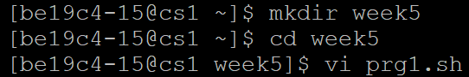

b) Rmdir

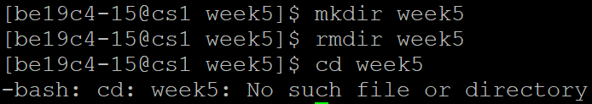

c) Unlink

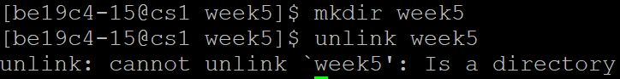

d) Touch

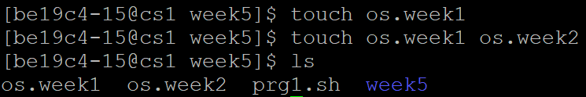

e) Cp



f) Mv



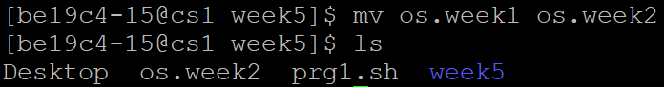

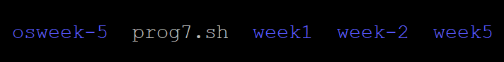

g) Cat

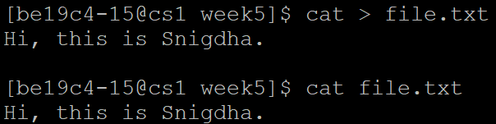

h) Ln

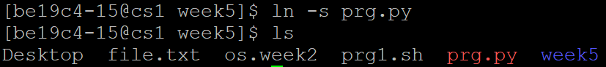

i) Rm

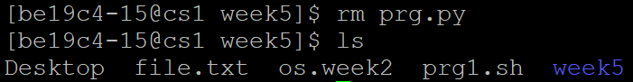

j) Umask

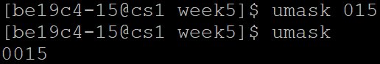

k) Chdir



l) Chmod

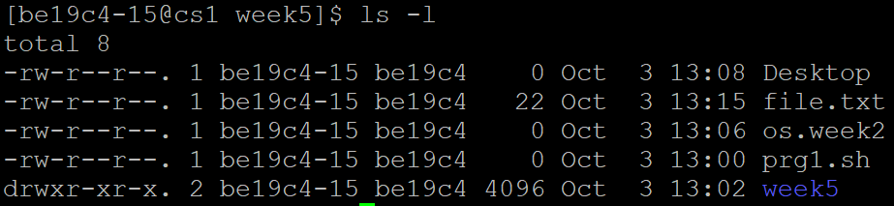

m) Ls



n) Chgrp



**Program 2:**

**a) Head**

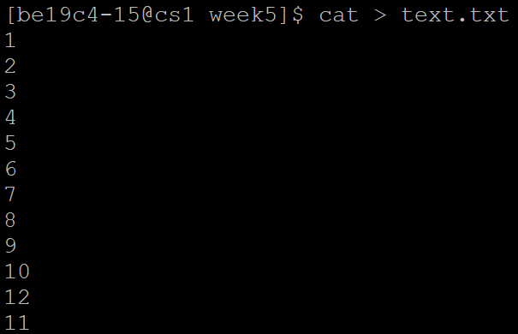

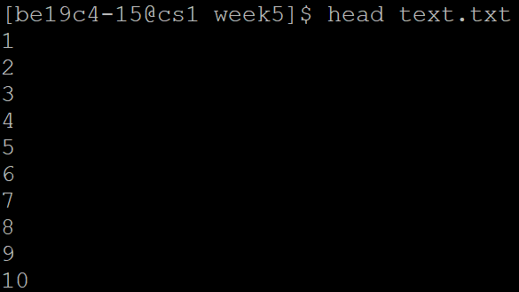

**b) Tail**

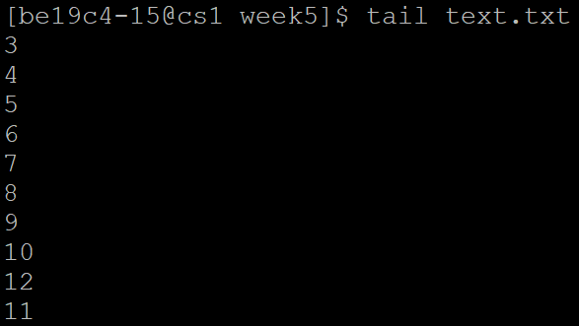

**c) Diff**

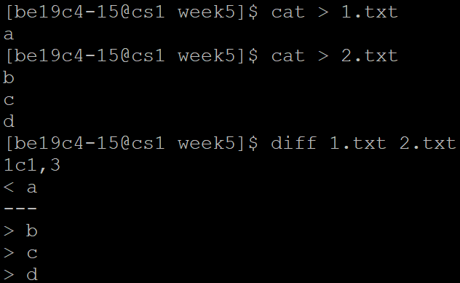

**d) Comm**

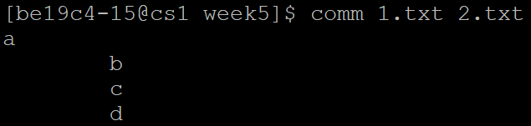

**e) Echo**



**f) Sort**

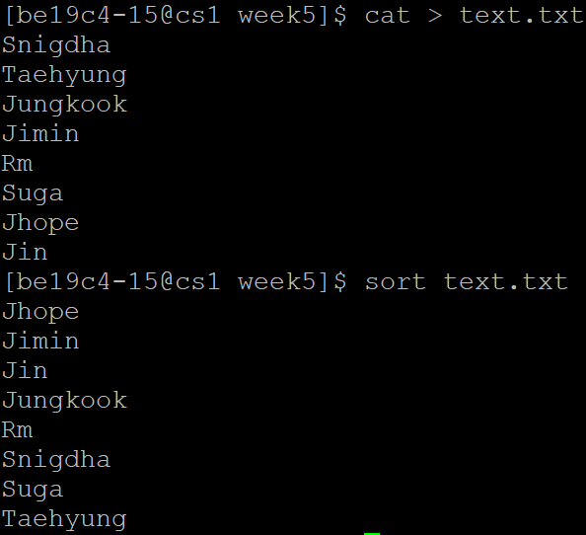

**g) Grep**

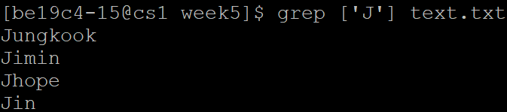

**h) Cut**

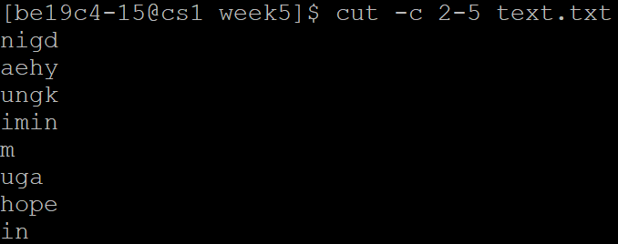

**i) Join**

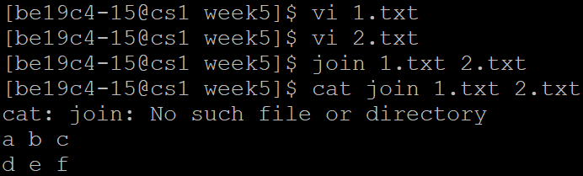

**j) Tee**

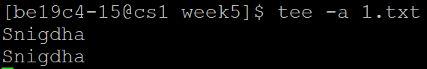

**k) Paste**

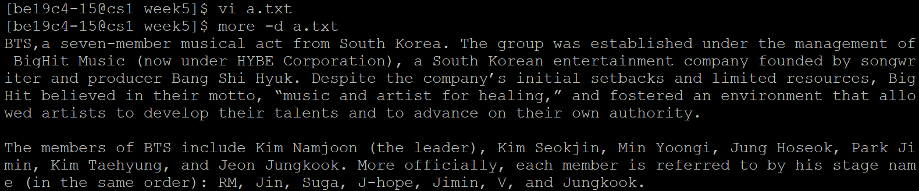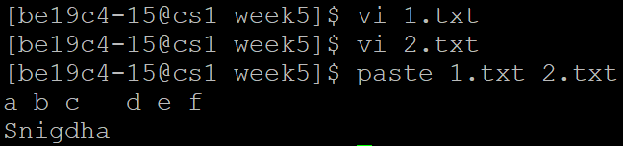

**l) More**

**m) nl**

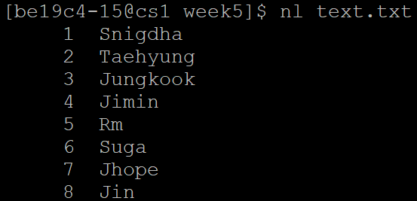

**Program 3:**

**i) Tar**

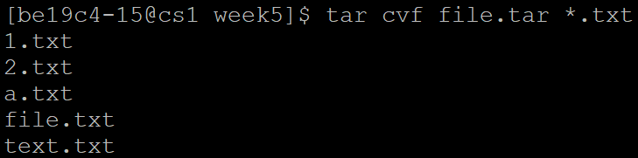

**ii)cpio**



